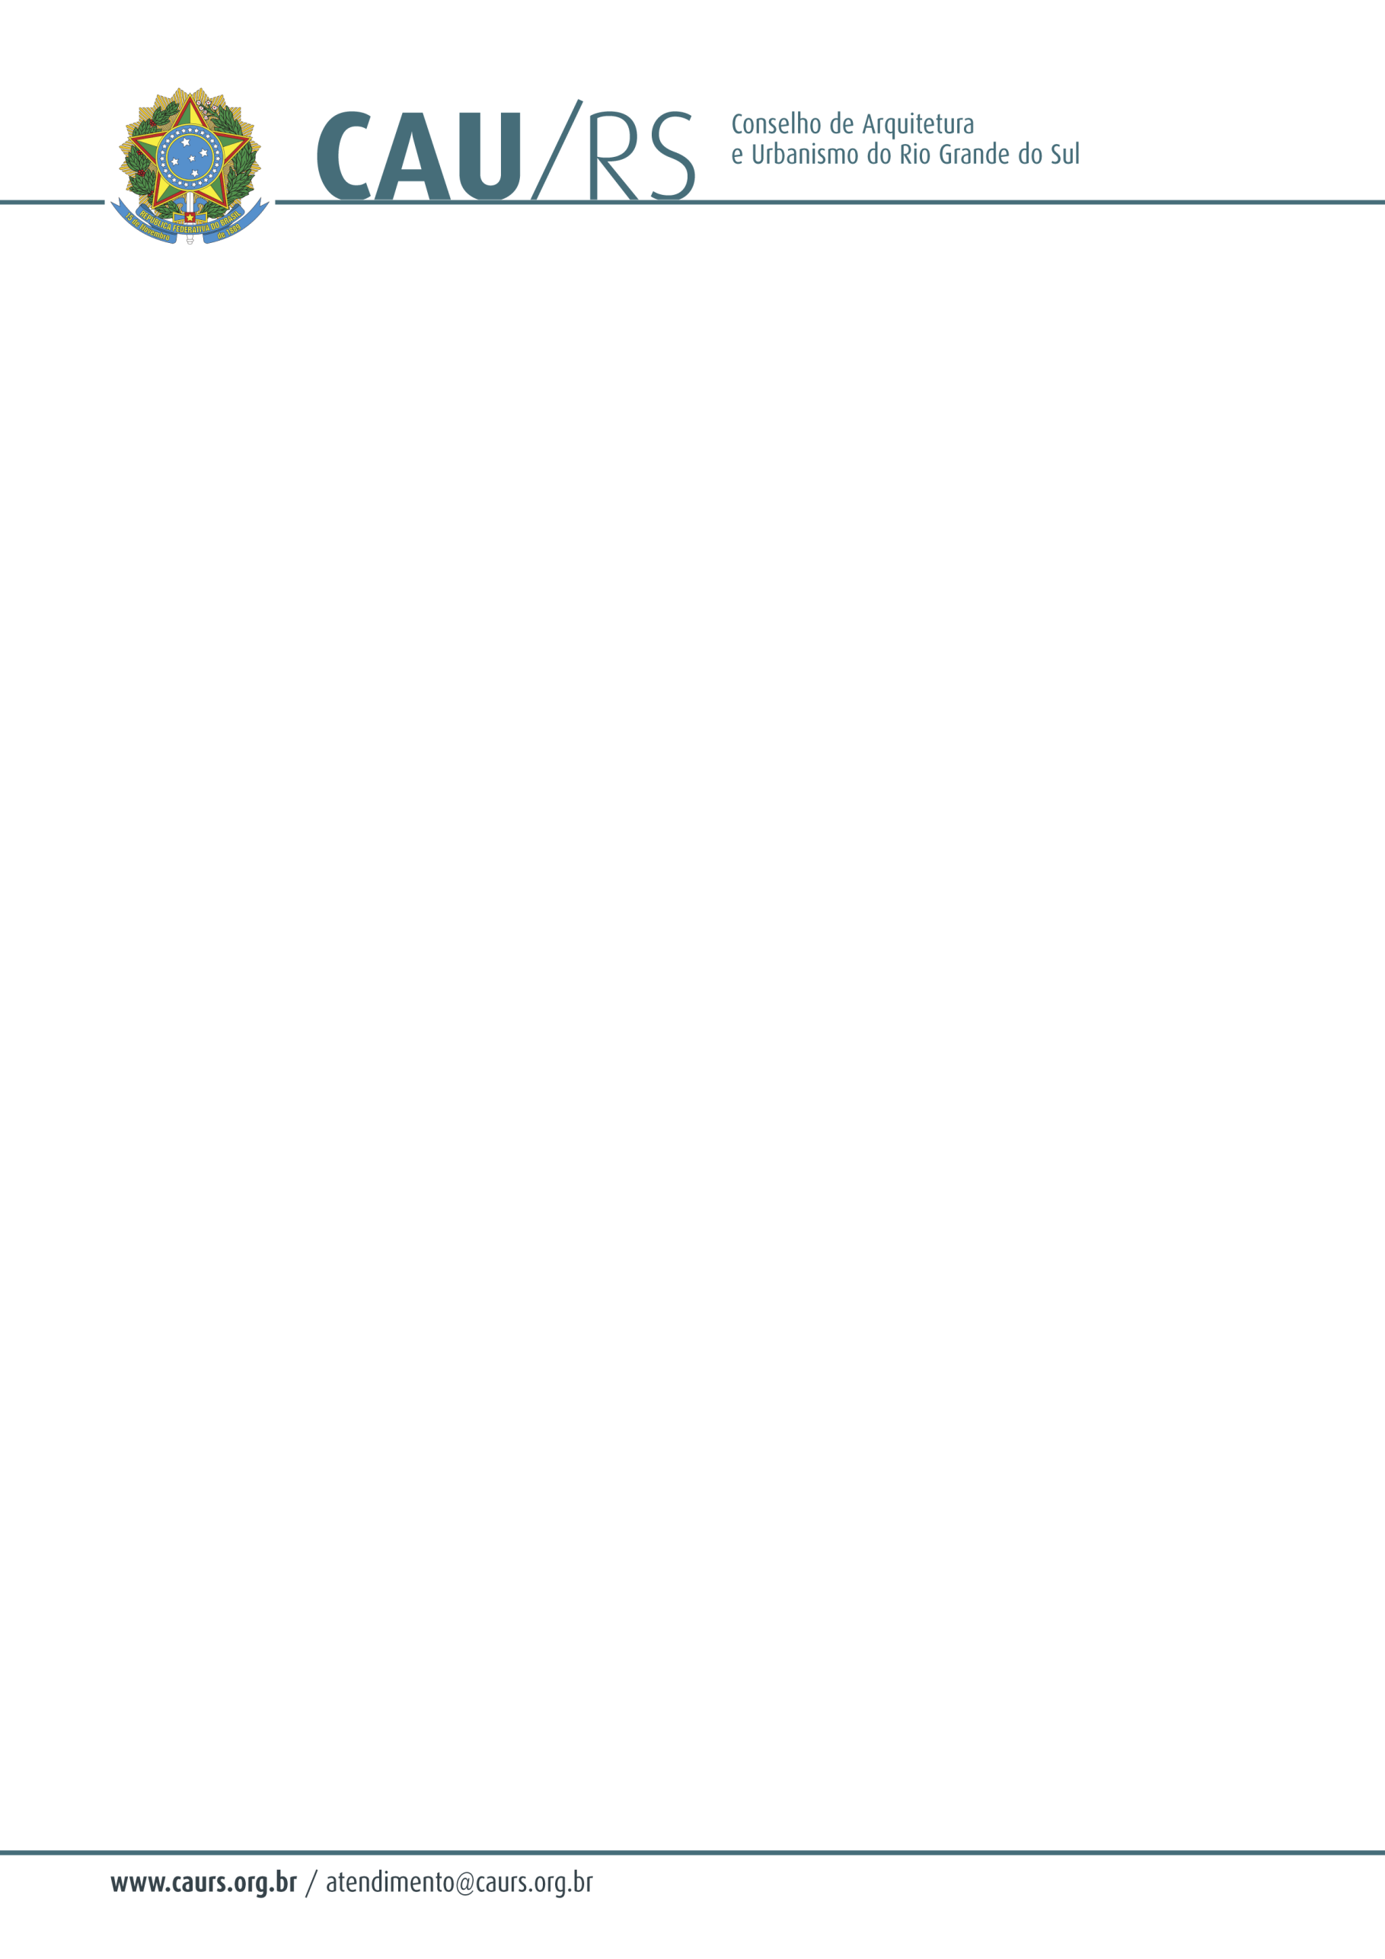

DELIBERAÇÃO DA COMISSÃO DE PLANEJAMENTO E FINANÇAS DO CAU/RS
Nº 65/2013, DE 18 DE JUNHO DE 2013.

Referente à alteração da jornada de trabalho do advogado/consultor jurídico para o CAU/RS.

A Comissão de Planejamento e Finanças do Conselho de Arquitetura e Urbanismo do Rio Grande do Sul, no uso das suas atribuições legais, reuniu-se no dia 18 de junho de 2013 e DELIBEROU sobre a alteração da jornada de trabalho do advogado/consultor jurídico Filipe Diffini de Santa Maria de 20 horas semanais para 30 horas semanais, sendo que o reajuste de salário do funcionário será proporcional à alteração proposta, considerando a informação de verba anexa ao dossiê aquisitivo n° 013 - RH/2013.

Fausto Henrique Steffen
Coordenador da Comissão de Planejamento e Finanças

